Шаг 3. SQL
Дана схема из двух таблиц:
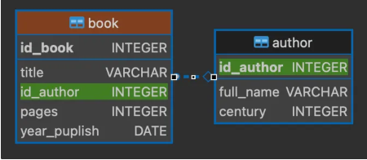
Необходимо составить следующие запросы:
- 1. Уникальные названия всех книг, опубликованных после 1990 года. Вывести только названия.
- 2. Для каждого автора найти сумму напечатанных страниц. Вывести полное имя автора и сумму страниц.
- 3. Подсчитать количество книг авторов каждого века. Вывести век и количество книг.
- 4. Вывести авторов, у которых нет ни одной книги.

Внимание!
Данные необходимо продумать на основе описания и заполнить таблицы самостоятельно.

Таблица author (авторы):
id_author | full_name | century
1 | Уильям Шекспир | 16
2 | Михаил Булгаков | 20
3 | Джордж Оруэлл | 20
4 | Джоан Роулинг | 21
5 | Неизвестный Автор | 21

Таблица book (книги):
id_book | title | id_author | pages | year_publish
1 | Гамлет | 1 | 200 | 1603-01-01
2 | Мастер и Маргарита | 2 | 480 | 1940-01-01
3 | 1984 | 3 | 328 | 1949-01-01
4 | Гарри Поттер и философский камень | 4 | 320 | 1997-01-01
5 | Современная книга без автора | NULL | 150 | 2021-01-01

2. SQL-запросы:

1. Уникальные названия книг после 1990 года:
SELECT DISTINCT title
FROM book
WHERE year_publish > '1990-01-01';

2. Сумма страниц для каждого автора:
SELECT a.full_name, SUM(b.pages) AS total_pages
FROM author a
LEFT JOIN book b ON a.id_author = b.id_author
GROUP BY a.full_name;

3. Количество книг авторов каждого века:
SELECT a.century, COUNT(b.id_book) AS book_count
FROM author a
LEFT JOIN book b ON a.id_author = b.id_author
GROUP BY a.century;

4. Авторы без книг:
SELECT a.full_name
FROM author a
LEFT JOIN book b ON a.id_author = b.id_author
WHERE b.id_book IS NULL;

